Консультация для родителей
«Мастерим игрушки вместе»
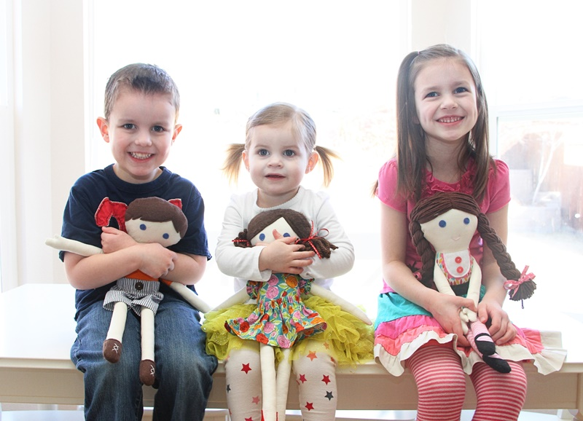
Дорогие родители! Быть отцом или матерью – одно из самых важных, а иногда и самых недооцененных занятий в мире. Не разочаруйте его! Любите детство: будьте внимательны к его играм и забавам Воспитание – длительный процесс, который не может дать немедленных результатов. Будьте терпеливы. Помните, что воспитание ребенка начинается с рождения и нельзя терять ни минуты. Помните, что судьба ребенка в ваших руках. Главное – сделать ребенка счастливым! Скажите, пожалуйста, что больше всего любят дети? А для чего ребенку необходимо играть? Как вы думаете, игра – это пустая забава или важный вид деятельности для ребенка? С помощью чего ребенок познает окружающий мир? Развитие ребенка зависит от игры? Да, развитие ребенка во многом зависит от того, во что и как он будет играть. А.М.Горький писал, что «игра – путь детей к познанию мира, в котором они живут и который призваны изменить». В силу своей активности и интереса к действиям взрослых ребенок лезет во все, что делают взрослые члены семьи. От того, как вы относитесь к этому явлению, зависит его будущее отношение к вам и вашим делам, к своим обязанностям, которые появляются у него в дошкольном возрасте. Исследования показали, что мамы больше, чем папы, привлекают ребенка к своей «женской» домашней работе. Но в семье всегда найдется поле совместной деятельности с ребенком и для папы. Ребенок при этом может подержать баночку с клеем, гвоздики, принести дощечку, постелить газету и т.д. Если же ребенок постоянно видит помощь папы, маме, воспитательный эффект возрастает. Важно, чтобы ребенок как можно раньше увидел, что предметы создаются руками людей. Здесь большую часть сыграют поделки, изготовленные вами для вашего ребенка вместе с ним. Появление игрушек из бумаги, баночек, косточек от фруктов, желудей, скорлупы от грецкого ореха и т.д. воспринимается ребенком как чудесное превращение, вызывает у него восторг, будит его фантазию. Наблюдая за вашей работой, ребенок будет задавать вопросы, высказывать свои предположения. Даже если он будет молча наблюдать за работой, это все равно полезно для его развития. Что же вы можете сделать вместе с ребенком? Девочки очень любят украшения, поэтому можно сделать бусы, кольца, браслетики, нанизав на толстую нить или тонкую проволоку желуди, ягоды рябины или обертки от конфет, вафель и т.д. Перед вами лежит материал, пофантазируйте, и попробуйте выполнить какое-нибудь несложное украшение. Известно, что мальчики очень любят пускать лодочки, кораблики. Сделать их можно из половинок грецкого ореха, а мачту с парусом – из палочки и бумаги. Лодочки можно вырезать из пенопласта, пробки вырезав их соответствующей формы. Давайте попробуем их смастерить. В домашних условиях налейте в таз воды, и пусть ребенок пускает лодочки. При этом он познает свойства воды. Предложите ему еще несколько разных предметов (резиновую уточку, пластмассовый шарик, камешек, каштан, перышки, лист бумаги и т.д.), играя с ним, он обнаружит их разные свойства, у него появится желание экспериментировать. Интересны для игр гремящие игрушки. Сделать их просто. Необходимо взять любую пустую пластмассовую емкость или тару от киндер – сюрприза и насыпать туда горошины, желуди, мелкие камешки и т.д. Привлеките к этому процессу ребенка. На горлышке хорошо закрепите палочку, за которую ребенок будет держать «шумелочку». Игрушка готова. Бумажные самолетики, стрелы, вертушки можно сделать прямо на прогулке. Играя с ними, ребенок будет много двигаться, наблюдать за их движением в воздухе, получая при этом положительные эмоции. Мастеря игрушки вместе с детьми, обращайте внимание на то, чтобы дети работали пальцами обеих рук. Не бойтесь доверять ребенку ножницы, только помните, что они должны быть безопасными, с тупыми концами. Работать с ними ребенок должен под непосредственным присмотром взрослого. На начальном этапе обучения возможно использование совместных действий взрослого с ребенком, когда вы берете руку ребенка в свою и проделываете нужное движение. Пусть ребенок почувствует это, в дальнейшем он более успешно будет повторять его сам. Не забывайте отмечать достижения ребенка, подчеркивая значимость его дел. Участие в делах взрослых членов семьи вызывает у ребенка радостные чувства, он начинает осознавать себя членом семейного коллектива и свой «вклад» в общее дело: «Я помощник». Дети очень любят строить из песка, снега, небольших прутьев, брусков, камешков. Обыгрывайте постройки, чтобы вызвать желание строить. Вот тут-то и пригодятся поделки из различных материалов, которые ребенок с удовольствием будет использовать в своих постройках наряду с готовыми игрушками. На этой основе будут обогащаться и сюжетные игры.

